

**Об утверждении регламентов государственных услуг в сфере архитектуры, градостроительства и строительства**

***Утративший силу***

Постановление акимата Мангистауской области от 31 июля 2015 года № 230. Зарегистрировано Департаментом юстиции Мангистауской области от 14 августа 2015 года № 2803. Утратило силу постановлением акимата Мангистауской области от 20 февраля 2020 года № 22

      Сноска. Утратило силу постановлением акимата Мангистауской области от 20.02.2020 № 22 (вводится в действие по истечении десяти календарных дней после дня его первого официального опубликования).  
      Примечание РЦПИ.  
      В тексте документа сохранена пунктуация и орфография оригинала.

      В соответствии с пунктом 3 статьи 16 Закона Республики Казахстан от 15 апреля 2013 года "О государственных услугах" акимат области ПОСТАНОВЛЯЕТ:

      1. Утвердить прилагаемые:

      1) регламент государственной услуги "Выдача лицензии на изыскательскую деятельность";

      2) регламент государственной услуги "Выдача лицензии на проектную деятельность";

      3) регламент государственной услуги "Выдача лицензии на строительно-монтажные работы";

      4) исключен постановлением акимата Мангистауской области от 28.02.2019 № 30 (вводится в действие по истечении десяти календарных дней после дня его первого официального опубликования).

      5) регламент государственной услуги "Аттестация экспертов, осуществляющих экспертные работы и инжиниринговые услуги в сфере архитектурной, градостроительной и строительной деятельности.

      Сноска. Пункт 1 с изменениями, внесенными постановлением акимата Мангистауской области от 28.02.2019 № 30 (вводится в действие по истечении десяти календарных дней после дня его первого официального опубликования).

      2. Государственному учреждению "Управление государственного архитектурно-строительного контроля Мангистауской области" (Абилов Б.К.) обеспечить официальное опубликование настоящего постановления в информационно-правовой системе "Әділет" и средствах массовой информации, размещение на интернет-ресурсе акимата Мангистауской области.

      3. Контроль за исполнением настоящего постановления возложить на первого заместителя акима области Алдашева С.Т.

      4. Настоящее постановление вступает в силу со дня государственной регистрации в органах юстиции и вводится в действие после дня его первого официального опубликования.

|  |  |
| --- | --- |
| *Аким области* | *А. Айдарбаев* |

      "СОГЛАСОВАНО"

      руководитель государственного учреждения

      "Управление государственного

      архитектурно-строительного контроля

      Мангистауской области"

      Б.Абилов

      2015 г.

|  |  |
| --- | --- |
|  | Утверждено постановлением акимата Мангистауской области от 31 июля 2015 года № 230 |

**Регламент государственной услуги**  
**"Выдача лицензии на изыскательскую деятельность"**  
**1. Общие положения**

      1. Государственная услуга "Выдача лицензии на изыскательскую деятельность" (далее – государственная услуга) оказывается местным исполнительным органом области в лице государственного учреждения "Управление государственного архитектурно-строительного контроля Мангистауской области" (далее – услугодатель).

      Прием заявлений и выдача результатов оказания государственной услуги осуществляется через:

      1) Некоммерческое акционерное общество "Государственная корпорация "Правительство для граждан" (далее – Государственная корпорация);

      2) веб-портал "электронного правительства": www.e.gov.kz (далее – портал).

      Сноска. Пункт 1 с изменениями, внесенными постановлением акимата Мангистауской области от 30.03.2016 № 83(вводится в действие по истечении десяти календарных дней после дня его первого официального опубликования).

      2. Форма оказываемой государственной услуги: электронная (частично автоматизированная) и (или) бумажная.

      3. Результатом оказания государственной услуги является выдача лицензии, переоформление и выдача дубликата лицензии на изыскательскую деятельность, либо мотивированный ответ об отказе в предоставлении государственной услуги в случаях и по основаниям, предусмотренным пунктом 10 стандарта государственной услуги "Выдача лицензии на изыскательскую деятельность", утвержденный приказом и.о. приказом исполняющего обязанности Министра национальной экономики Республики Казахстан от 27 марта 2015 года № 276 (Зарегистрирован в Министерстве юстиции Республики Казахстан 22 мая 2015 года № 11133) (далее – стандарт).

      Форма предоставления результата оказания государственной услуги: электронная.

      При обращении услугополучателя через портал результат государственной услуги направляется услугополучателю в "личный кабинет" в форме электронного документа, удостоверенного ЭЦП уполномоченного лица услугодателя.

      В случае обращения услугополучателя за результатом оказания государственной услуги на бумажном носителе результат оказания государственной услуги оформленной в электронной форме распечатывается.

      Государственная услуга оказывается платно, физическим и юридическим лицам.

      За оказание государственной услуги взимается лицензионный сбор за право занятия отдельными видами деятельности, который в соответствии с Кодексом Республики Казахстан "О налогах и других обязательных платежах в бюджет (Налоговый кодекс)" составляет:

      1) за выдачу лицензии – 10 месячных расчетных показателей;

      2) за выдачу дубликата лицензии – 100% от ставки при выдаче лицензии;

      3) за переоформление лицензии – 10 % от ставки при выдаче лицензии, но не более 4 месячных показателя.

**2. Описание порядка действий структурных подразделений (работников) услугодателя в процессе оказания государственной услуги**

      4. Основанием для начала процедуры (действия) по оказанию государственной услуги является получение услугодателем заявления и иных документов услугополучателя или электронного запроса услугополучателя, предусмотренных в пункте 9 стандарта.

      5. Процедуры (действия), входящие в состав процесса оказания государственной услуги:

      1) регистрация заявления в канцелярии услугодателя;

      2) рассмотрение заявления руководителем услугодателя;

      3)рассмотрение заявления и оформление результата оказания государственной услуги ответственным исполнителем услугодателя;

      4) рассмотрение заявления и результата оказания государственной услуги лицензионной комиссией;

      5) подписание результата оказания государственной услуги руководителем услугодателя;

      6) направление результата оказания государственной услуги услугополучателю.

**3. Описание порядка взаимодействия структурных подразделений (работников) услугодателя в процессе оказания государственной услуги**

      6. Перечень структурных подразделений (работников) услугодателя, которые участвуют в процессе оказания государственной услуги:

      1) сотрудник канцелярии услугодателя;

      2) руководитель услугодателя.

      3) ответственный исполнитель услугодателя;

      4) лицензионная комиссия услугодателя;

      7. Описание последовательности процедур (действий) между работниками услугодателя с указанием каждой процедуры (действия):

      при выдаче, переоформлении лицензии при реорганизации юридического лица-лицензиата в форме выделения и разделения и при переоформлении лицензии с присвоением категории – 15 (пятьнадцать) рабочих дней (день приема заявлений и документов не входит в срок оказания государственной услуги):

      1) сотрудник канцелярии услугодателя регистрирует заявление и иные документы услугополучателя и предоставляет документы руководителю услугодателя– 20 минут;

      2) руководитель услугодателя рассматривает документы и направляет ответственному исполнителю в день поступления;

      3) ответственный исполнитель услугополучателя с момента получения документов проверяет на полноту предоставленных документов, в случае неполноты предоставленных документов, отказ в дальнейшем рассмотрении заявления – 2 (два) рабочих дня;

      4) в случае полноты предоставленных документов ответственный исполнитель к услугополучателя осуществляет лицензионной контроль, подготовит заключения на соответствие заявителя квалификационным требованиям и направляет в лицензионную комиссию для дальнейшего рассмотрения – 10 (десять) рабочих дня,

      5) лицензионная комиссия рассматривает материалы, прикрепленных к заявлению, на соответствие квалификационным требованиям и заключение ответственного исполнителя услугодателя и утверждает протокол заседания лицензионной комиссии по итогам рассмотрения на соответствие квалификационным требованиям заявления – 2 (два) рабочих дня;

      6) по утвержденному протоколу лицензионной комисии ответственный исполнитель услугодателя подготавливает уведомление с положительным результатом, либо мотивированный отказ на получение государственной услуги и направляет на подписание руководителю услугодателя – 1 (один) рабочий день;

      7) руководитель услугодателя подписывает результат государственной услуги в день поступления;

      8) сотрудник канцелярии услугодателя регистрирует и выдает услугополучателю результат – 15 минут.

      при выдаче дубликата лицензии, переоформление лицензии в связи с перерегистрацией индивидуального предпринимателя-лицензиата, изменением его наименования или юридического адреса, переоформление лицензии при изменении наименования и (или) места нахождения юридического лица-лицензиата, переоформление лицензии в связи с изменением фамилии, имени, отчества (при его наличии) физического лица-лицензиата – 3 (три) рабочих дня (день приема заявлений и документов не входит в срок оказания государственной услуги):

      1) сотрудник канцелярии услугодателя регистрирует заявление и иные документы услугополучателя и предоставляет документы руководителю услугодателя– 20 минут;

      2) руководитель услугодателя рассматривает документы и направляет ответственному исполнителю в день поступления;

      3) ответственный исполнитель услугополучателя проверяет с момента получения документов проверяет на полноту предоставленных документов, в случае неполноты предоставленных документов, отказ в дальнейшем рассмотрении заявления – 1 (один) рабочий день;

      4) в случае полноты предоставленных документов ответственный исполнитель к услугополучателя подготовит заключения на соответствие заявителя квалификационным требованиям, подготавливает уведомление с положительным результатом, либо мотивированный отказ на получение государственной услуги и направляет на подписание руководителю услугодателя – 2 (два) рабочих дня;

      5) руководитель услугодателя подписывает результат государственной услуги в день поступления;

      6) сотрудник канцелярии услугодателя регистрирует и выдает услугополучателю результат – 15 минут.

**4. Описание порядка взаимодействия с Государственной корпорацией "Правительство для граждан" и (или) иными услугодателями, а также порядка использования информационных систем в процессе оказания государственной услуги**

      Сноска. Заголовок главы 4 в редакции постановления акимата Мангистауской области от 30.03.2016 № 83(вводится в действие по истечении десяти календарных дней после дня его первого официального опубликования).

      8. Описание порядка обращения в Государственную корпорацию и (или) к иным услугодателям, длительность обработки запроса услугополучателя:

      1) для получения услуги услугополучатель обращается в Государственную корпорацию по месту регистрации.

      Подтверждением принятия заявления является опись, копия которой вручается услугополучателю с отметкой о дате приема документов указанным органом и датой планируемой выдачи результата.

      2) длительность обработки заявления услугополучателя в Государственной корпорации – не более 20 минут.

      Сноска. Пункт 8 - в редакции постановления акимата Мангистауской области от 30.03.2016 № 83(вводится в действие по истечении десяти календарных дней после дня его первого официального опубликования).

      9. Описание процесса получения результата оказания государственной услуги через Государственную корпорацию, его длительность:

      1) для получения результата оказания государственной услуги услугополучатель с описью документов, которая была ему вручена при подаче заявления, обращается в Государственную корпорацию;

      2) длительность выдачи результата оказания государственной услуги услугополучателю в Государственной корпорации – не более 15 минут.

      Сноска. Пункт 9 - в редакции постановления акимата Мангистауской области от 30.03.2016 № 83(вводится в действие по истечении десяти календарных дней после дня его первого официального опубликования).

      10. Описание порядка обращения и последовательности процедур (действий) услугодателя и услугополучателя при оказании государственных услуг через веб-портал "электронного правительства":

      1) услугополучатель осуществляет регистрацию на портале с помощью своего регистрационного свидетельства ЭЦП, которое хранится в интернет-браузере компьютера услугополучателя;

      2) процесс 1 – прикрепление в интернет-браузер компьютера услугополучателя регистрационного свидетельства ЭЦП, процесс ввода услугополучателем пароля на портале для получения государственной услуги;

      3) условие 1 – проверка на портале подлинности данных о зарегистрированном услугополучателе через логин индивидуального идентификационного номера или бизнес-идентификационного номера (далее – ИИН/БИН) и пароль;

      4) процесс 2 – формирование порталом сообщения об отказе в авторизации в связи с имеющимися нарушениями в данных услугополучателя;

      5) процесс 3 – выбор услугополучателем услуги на портале, указанной в настоящем регламенте, вывод на экран формы заявления для оказания услуги и заполнение услугополучателем формы (ввод данных) с учетом ее структуры и форматных требований, прикреплением к форме заявления необходимых документов в электронном виде;

      6) процесс 4 – оплата услуги на шлюзе "Электронного правительства" (далее – ШЭП), а затем эта информация поступает в информационную систему;

      7) условие 2 – проверка в информационной системе факта оплаты за оказание услуги;

      8) процесс 5 – формирование сообщения об отказе в запрашиваемой услуге, в связи с отсутствием оплаты за оказание услуги на портале;

      9) процесс 6 – выбор услугополучателем регистрационного свидетельства ЭЦП для удостоверения (подписания) заявления;

      10) условие 3 – проверка на портале электронного правительства (далее – ПЭП) срока действия регистрационного свидетельства ЭЦП и отсутствия в списке отозванных (аннулированных) регистрационных свидетельств, а также соответствия идентификационных данных между ИИН/БИН, указанным в запросе, и ИИН/БИН, указанным в регистрационном свидетельстве ЭЦП);

      11) процесс 7 – формирование сообщения об отказе в запрашиваемой услуге в связи с не подтверждением подлинности ЭЦП услугополучателя;

      12) процесс 8 – удостоверение (подписание) посредством ЭЦП услугополучателя заполненной формы (введенных данных) заявления на оказание

      13) процесс 9 – регистрация электронного документа (заявления услугополучателя) в ИС ГБД "Е-лицензирование" и обработка заявления в ИС ГБД "Е-лицензирование";

      14) условие 4 – проверка услугодателем соответствия услугополучателя квалификационным требованиям и основаниям для выдачи лицензии;

      15) процесс 10 – формирование сообщения об отказе в запрашиваемой услуге в связи с имеющимися нарушениями в данных услугополучателя в ИС ГБД "Е-лицензирование" на основании заключения услугодателя;

      16) процесс 11 – получение услугополучателем результата услуги (электронная лицензия), сформированной ИС ГБД "Е-лицензирование". Электронный документ формируется с использованием ЭЦП уполномоченного лица услугодателя.

      11. Пошаговые действия и решения через информационную систему Государственной корпорации (далее – ИС Государственная корпорация):

      1) процесс 1 – ввод оператором Государственной корпорации в автоматизированном рабочем месте ИС Государственная корпорация логина и пароля (процесс авторизации) для оказания услуги;

      2) процесс 2 – выбор оператором Государственной корпорации услуги, указанной в настоящем регламенте, вывод на экран формы заявления для оказания услуги и ввод оператором Государственной корпорации данных услугополучателя, а также данных по доверенности представителя услугополучателя (при нотариально удостоверенной доверенности, при ином удостоверении доверенности – данные доверенности не заполняются)**;**

      3) процесс 3 – направление заявления через ШЭП в государственную базу данных физических лиц/государственную базу данных юридических лиц (далее – ГБД ФЛ/ ГБД ЮЛ) данных о услугополучателя, а также в Единую нотариальную информационную систему (далее – ЕНИС), данных о доверенности представителя услугополучателя;

      4) условие 1 – проверка наличия данных услугополучателя в ГБД ФЛ/ГБД ЮЛ, данных доверенности – в ЕНИС;

      5) процесс 4 – формирование сообщения о невозможности услугополучателя данных в связи с отсутствием данных услугополучателя в ГБД ФЛ/ГБД ЮЛ, данных доверенности – в ЕНИС;

      6) процесс 5 – заполнение оператором Государственной корпорации формы заявления в части отметки о наличии документов в бумажной форме и сканирование документов, предоставленных услугополучателем, прикрепление их к форме запроса и удостоверение посредством ЭЦП заполненной формы (введенных данных) запроса на оказание услуги;

      7) процесс 6 – направление электронного документа (заявления услугополучателя), удостоверенного (подписанного) ЭЦП оператором Государственной корпорации, через ШЭП в ИС ГБД "Е-лицензирование";

      8) процесс 7 – регистрация заявления в ИС ГБД "Е-лицензирование" и обработка услуги в ИС ГБД "Е-лицензирование";

      9) условие 2 – проверка услугодателем соответствия услугополучателя квалификационным требованиям и основаниям для выдачи лицензии;

      10) процесс 8 – формирование сообщения об отказе в запрашиваемой услуге в связи с имеющимися нарушениями в данных услугополучателя в ИС ГБД "Е-лицензирование" на основании заключения услугодателя;

      11) процесс 9 – получение услугополучателем результата услуги (электронная лицензия), сформированной ИС ГБД "Е-лицензирование". Электронный документ формируется с использованием ЭЦП уполномоченного лица услугодателя.

      Сноска. Пункт 11 с изменениями, внесенными постановлением акимата Мангистауской области от 30.03.2016 № 83(вводится в действие по истечении десяти календарных дней после дня его первого официального опубликования).

      12. Диаграмма функционального взаимодействия информационных систем, задействованных в оказании государственной услуги через ПЭП, приведена согласно приложению 1 к настоящему регламенту государственной услуги "Выдача лицензии на изыскательскую деятельность" (далее – Регламент).

      13. Подробное описание последовательности процедур (действий), взаимодействий структурных подразделений (работников) услугодателя в процессе оказания государственной услуги, а также описание порядка взаимодействия с иными услугодателями и (или) Государственной корпорацией и порядка использования информационных систем в процессе оказания государственной услуги отражается в справочнике бизнес-процессов оказания государственной услуги согласно приложению 2 к настоящему Регламенту. Справочник бизнес-процессов оказания государственной услуги размещается на ПЭП, интернет – ресурсе услугодателя.

      Сноска. Пункт 13 - в редакции постановления акимата Мангистауской области от 30.03.2016 № 83(вводится в действие по истечении десяти календарных дней после дня его первого официального опубликования).

|  |  |
| --- | --- |
|  | Приложение 1 к регламенту государственной услуги "Выдача лицензии на изыскательскую деятельность" |

**Диаграмма № 1 функционального взаимодействия при оказании государственной услуги через ПЭП**

      Сноска. Приложение 1 - в редакции постановления акимата Мангистауской области от 30.03.2016 № 83(вводится в действие по истечении десяти календарных дней после дня его первого официального опубликования).

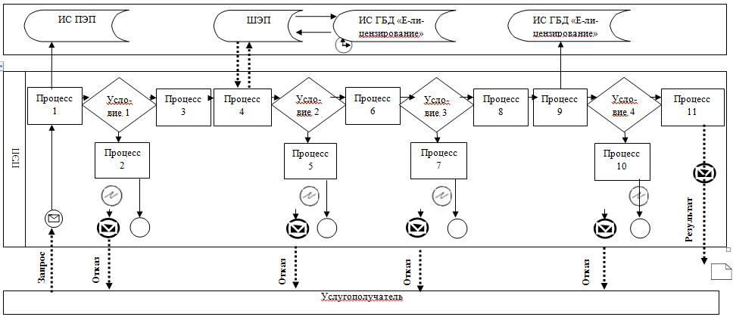

**Диаграмма № 2 функционального взаимодействия при оказании государственной услуги через услугодателя**

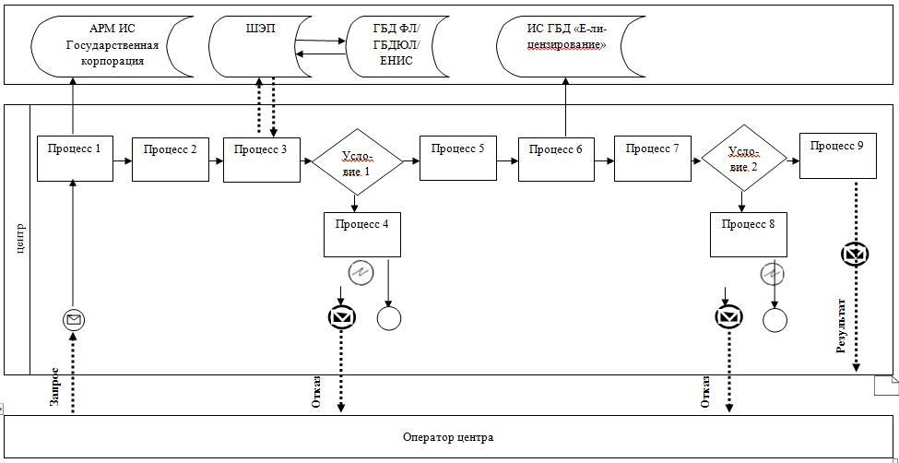

**Условные обозначения и сокращения:**

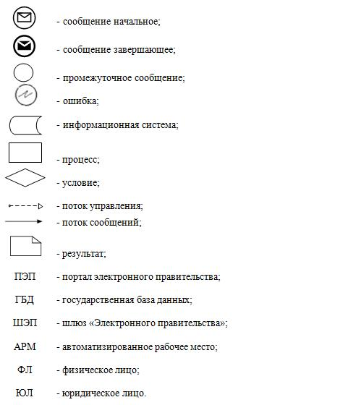

|  |  |
| --- | --- |
|  | Приложение 2 к регламенту государственной услуги "Выдача лицензии на изыскательскую деятельность" |

**Справочник бизнес-процессов оказания государственной услуги "Выдача лицензии на изыскательскую деятельность"**

      Сноска. Приложение 2 - в редакции постановления акимата Мангистауской области от 30.03.2016 № 83(вводится в действие по истечении десяти календарных дней после дня его первого официального опубликования).

      а) при выдаче, переоформление лицензии при реорганизации юридического лица-лицензиата в форме выделения и разделения и при переоформлении лицензии с присвоением категории:

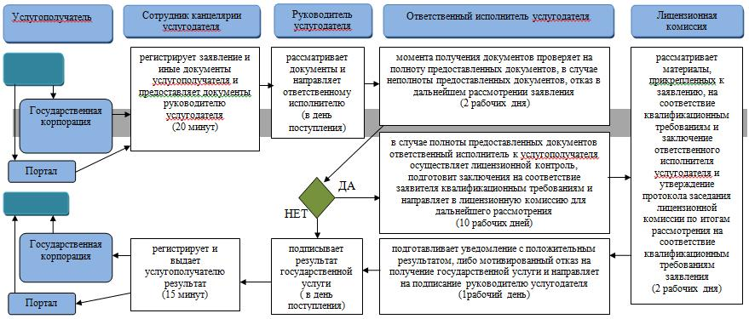

      б) при выдаче дубликата лицензии, переоформление лицензии при перерегистрации индивидуального предпринимателя-лицензиата, изменении его наименования или юридического адреса,переоформление лицензии при изменении наименования и (или) места нахождения юридического лица-лицензиата:

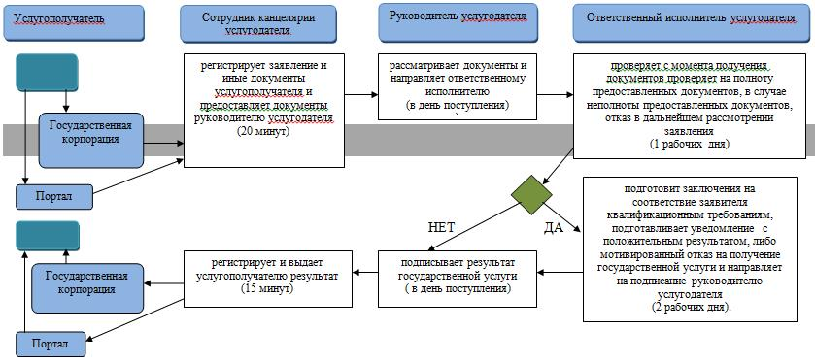

**Условные обозначения:**

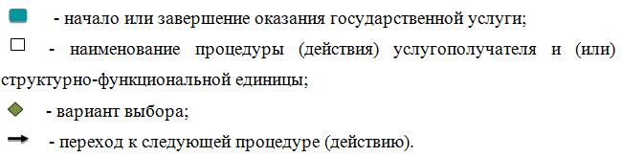

|  |  |
| --- | --- |
|  | Утверждено постановлением акимата Мангистауской области от 31 июля 2015 года № 230 |

**Регламент государственной услуги**  
**"Выдача лицензии на проектную деятельность"**  
**1. Общие положения**

      1. Государственная услуга "Выдача лицензии на проектную деятельность" (далее – государственная услуга) оказывается местным исполнительным органом области в лице государственного учреждения "Управление государственного архитектурно-строительного контроля Мангистауской области" (далее – услугодатель).

      Прием заявлений и выдача результатов оказания государственной услуги осуществляется через:

      1) Некоммерческое акционерное общество "Государственная корпорация "Правительство для граждан" (далее – Государственная корпорация);

      2) веб-портал "электронного правительства": www.e.gov.kz (далее – портал).

      Сноска. Пункт 1 с изменениями, внесенными постановлением акимата Мангистауской области от 30.03.2016 № 83(вводится в действие по истечении десяти календарных дней после дня его первого официального опубликования).

      2. Форма оказываемой государственной услуги: электронная (частично автоматизированная) и (или) бумажная.

      3. Результатом оказания государственной услуги является выдача лицензии, переоформление и выдача дубликата лицензии на проектную деятельность, либо мотивированный ответ об отказе в предоставлении государственной услуги в случаях и по основаниям, предусмотренным пунктом 10 стандарта государственной услуги "Выдача лицензии на проектную деятельность", утвержденный приказом и.о. приказом исполняющего обязанности Министра национальной экономики Республики Казахстан от 27 марта 2015 года № 276 (Зарегистрирован в Министерстве юстиции Республики Казахстан 22 мая 2015 года № 11133) (далее – стандарт).

      Форма предоставления результата оказания государственной услуги: электронная.

      При обращении услугополучателя через портал результат государственной услуги направляется услугополучателю в "личный кабинет" в форме электронного документа, удостоверенного ЭЦП уполномоченного лица услугодателя.

      В случае обращения услугополучателя за результатом оказания государственной услуги на бумажном носителе результат оказания государственной услуги оформленной в электронной форме распечатывается.

      Государственная услуга оказывается платно, физическим и юридическим лицам.

      За оказание государственной услуги взимается лицензионный сбор за право занятия отдельными видами деятельности, который в соответствии с Кодексом Республики Казахстан "О налогах и других обязательных платежах в бюджет (Налоговый кодекс)" составляет:

      1) за выдачу лицензии – 10 месячных расчетных показателей;

      2) за выдачу дубликата лицензии – 100% от ставки при выдаче лицензии;

      3) за переоформление лицензии – 10 % от ставки при выдаче лицензии, но не более 4 месячных показателя.

**2. Описание порядка действий структурных подразделений (работников) услугодателя в процессе оказания государственной услуги**

      4. Основанием для начала процедуры (действия) по оказанию государственной услуги является получение услугодателем заявления и иных документов услугополучателя или электронного запроса услугополучателя, предусмотренных в пункте 9 стандарта.

      5. Процедуры (действия), входящие в состав процесса оказания государственной услуги:

      1) регистрация заявления в канцелярии услугодателя;

      2) рассмотрение заявления руководителем услугодателя;

      3) рассмотрение заявления и оформление результата оказания государственной услуги ответственным исполнителем услугодателя;

      4) рассмотрение заявления и результата оказания государственной услуги лицензионной комиссией;

      5) подписание результата оказания государственной услуги руководителем услугодателя;

      6) направление результата оказания государственной услуги услугополучателю.

**3. Описание порядка взаимодействия структурных подразделений (работников) услугодателя в процессе оказания государственной услуги**

      6. Перечень структурных подразделений (работников) услугодателя, которые участвуют в процессе оказания государственной услуги:

      1) сотрудник канцелярии услугодателя;

      2) руководитель услугодателя.

      3) ответственный исполнитель услугодателя;

      4) лицензионная комиссия услугодателя;

      7. Описание последовательности процедур (действий) между работниками услугодателя с указанием каждой процедуры (действия):

      при выдаче, переоформлении лицензии при реорганизации юридического лица-лицензиата в форме выделения и разделения и при переоформлении лицензии с присвоением категории – 15 (пятьнадцать) рабочих дней (день приема заявлений и документов не входит в срок оказания государственной услуги):

      1) сотрудник канцелярии услугодателя регистрирует заявление и иные документы услугополучателя и предоставляет документы руководителю услугодателя– 20 минут;

      2) руководитель услугодателя рассматривает документы и направляет ответственному исполнителю в день поступления;

      3) ответственный исполнитель услугополучателя с момента получения документов проверяет на полноту предоставленных документов, в случае неполноты предоставленных документов, отказ в дальнейшем рассмотрении заявления – 2 (два) рабочих дня;

      4) в случае полноты предоставленных документов ответственный исполнитель к услугополучателя осуществляет лицензионной контроль, подготовит заключения на соответствие заявителя квалификационным требованиям и направляет в лицензионную комиссию для дальнейшего рассмотрения – 10 (десять) рабочих дня,

      5) лицензионная комиссия рассмотривает материалы, прикрепленных к заявлению, на соответствие квалификационным требованиям и заключение ответственного исполнителя услугодателя и утверждает протокол заседания лицензионной комиссии по итогам рассмотрения на соответствие квалификационным требованиям заявления – 2 (два) рабочих дня;

      6) по утвержденному протоколу лицензионной комисии ответственный исполнитель услугодателя подготавливает уведомление с положительным результатом, либо мотивированный отказ на получение государственной услуги и направляет на подписание руководителю услугодателя – 1 (один) рабочий день;

      7) руководитель услугодателя подписывает результат государственной услуги в день поступления;

      8) сотрудник канцелярии услугодателя регистрирует и выдает услугополучателю результат – 15 минут.

      при выдаче дубликата лицензии, переоформление лицензии в связи с перерегистрацией индивидуального предпринимателя-лицензиата, изменением его наименования или юридического адреса, переоформление лицензии при изменении наименования и (или) места нахождения юридического лица-лицензиата, переоформление лицензии в связи с изменением фамилии, имени, отчества (при его наличии) физического лица-лицензиата – 3 (три) рабочих дня (день приема заявлений и документов не входит в срок оказания государственной услуги):

      1) сотрудник канцелярии услугодателя регистрирует заявление и иные документы услугополучателя и предоставляет документы руководителю услугодателя– 20 минут;

      2) руководитель услугодателя рассматривает документы и направляет ответственному исполнителю в день поступления;

      3) ответственный исполнитель услугополучателя проверяет с момента получения документов проверяет на полноту предоставленных документов, в случае неполноты предоставленных документов, отказ в дальнейшем рассмотрении заявления – 1 (один) рабочий день;

      4) в случае полноты предоставленных документов ответственный исполнитель к услугополучателя подготовит заключения на соответствие заявителя квалификационным требованиям, подготавливает уведомление с положительным результатом, либо мотивированный отказ на получение государственной услуги и направляет на подписание руководителю услугодателя – 2 (два) рабочих дня;

      5) руководитель услугодателя подписывает результат государственной услуги в день поступления;

      6) сотрудник канцелярии услугодателя регистрирует и выдает услугополучателю результат – 15 минут.

**4. Описание порядка взаимодействия с Государственной корпорацией "Правительство для граждан" и (или) иными услугодателями, а также порядка использования информационных систем в процессе оказания государственной услуги**

      Сноска. Заголовок главы 4 в редакции постановления акимата Мангистауской области от 30.03.2016 № 83(вводится в действие по истечении десяти календарных дней после дня его первого официального опубликования).

      8. Описание порядка обращения в Государственную корпорацию и (или) к иным услугодателям, длительность обработки запроса услугополучателя:

      1) для      получения услуги услугополучатель обращается

      в Государственную корпорацию по месту регистрации.

      Подтверждением принятия заявления является опись, копия которой вручается услугополучателю с отметкой о дате приема документов указанным органом и датой планируемой выдачи результата.

      2) длительность обработки заявления услугополучателя в Государственной корпорации – не более 20 минут.

      Сноска. Пункт 8 - в редакции постановления акимата Мангистауской области от 30.03.2016 № 83(вводится в действие по истечении десяти календарных дней после дня его первого официального опубликования).

      9. Описание процесса получения результата оказания государственной услуги через Государственную корпорацию, его длительность:

      1) для получения результата оказания государственной услуги услугополучатель с описью документов, которая была ему вручена при подаче заявления, обращается в Государственную корпорацию;

      2) длительность выдачи результата оказания государственной услуги услугополучателю в Государственной корпорации – не более 15 минут.

      Сноска. Пункт 9 - в редакции постановления акимата Мангистауской области от 30.03.2016 № 83(вводится в действие по истечении десяти календарных дней после дня его первого официального опубликования).

      10. Описание порядка обращения и последовательности процедур (действий) услугодателя и услугополучателя при оказании государственных услуг через веб-портал "электронного правительства":

      1) услугополучатель осуществляет регистрацию на портале с помощью своего регистрационного свидетельства ЭЦП, которое хранится в интернет-браузере компьютера услугополучателя;

      2) процесс 1 – прикрепление в интернет-браузер компьютера услугополучателя регистрационного свидетельства ЭЦП, процесс ввода услугополучателем пароля на портале для получения государственной услуги;

      3) условие 1 – проверка на портале подлинности данных о зарегистрированном услугополучателе через логин индивидуального идентификационного номера или бизнес-идентификационного номера (далее – ИИН/БИН) и пароль;

      4) процесс 2 – формирование порталом сообщения об отказе в авторизации в связи с имеющимися нарушениями в данных услугополучателя;

      5) процесс 3 – выбор услугополучателем услуги на портале, указанной в настоящем регламенте, вывод на экран формы заявления для оказания услуги и заполнение услугополучателем формы (ввод данных) с учетом ее структуры и форматных требований, прикреплением к форме заявления необходимых документов в электронном виде;

      6) процесс 4 – оплата услуги на шлюзе "Электронного правительства" (далее – ШЭП), а затем эта информация поступает в информационную систему;

      7) условие 2 – проверка в информационной системе факта оплаты за оказание услуги;

      8) процесс 5 – формирование сообщения об отказе в запрашиваемой услуге, в связи с отсутствием оплаты за оказание услуги на портале;

      9) процесс 6 – выбор услугополучателем регистрационного свидетельства ЭЦП для удостоверения (подписания) заявления;

      10) условие 3 – проверка на портале электронного правительства (далее – ПЭП) срока действия регистрационного свидетельства ЭЦП и отсутствия в списке отозванных (аннулированных) регистрационных свидетельств, а также соответствия идентификационных данных между ИИН/БИН, указанным в запросе, и ИИН/БИН, указанным в регистрационном свидетельстве ЭЦП);

      11) процесс 7 – формирование сообщения об отказе в запрашиваемой услуге в связи с не подтверждением подлинности ЭЦП услугополучателя;

      12) процесс 8 – удостоверение (подписание) посредством ЭЦП услугополучателя заполненной формы (введенных данных) заявления на оказание

      13) процесс 9 – регистрация электронного документа (заявления услугополучателя) в ИС ГБД "Е-лицензирование" и обработка заявления в ИС ГБД "Е-лицензирование";

      14) условие 4 – проверка услугодателем соответствия услугополучателя квалификационным требованиям и основаниям для выдачи лицензии;

      15) процесс 10 – формирование сообщения об отказе в запрашиваемой услуге в связи с имеющимися нарушениями в данных услугополучателя в ИС ГБД "Е-лицензирование" на основании заключения услугодателя;

      16) процесс 11 – получение услугополучателем результата услуги (электронная лицензия), сформированной ИС ГБД "Е-лицензирование". Электронный документ формируется с использованием ЭЦП уполномоченного лица услугодателя.

      11. Пошаговые действия и решения через информационную систему Государственной корпорации (далее – ИС Государственная корпорация):

      1) процесс 1 – ввод оператором Государственной корпорации в автоматизированном рабочем месте ИС Государственная корпорация логина и пароля (процесс авторизации) для оказания услуги;

      2) процесс 2 – выбор оператором Государственной корпорации услуги, указанной в настоящем регламенте, вывод на экран формы заявления для оказания услуги и ввод оператором Государственной корпорации данных услугополучателя, а также данных по доверенности представителя услугополучателя (при нотариально удостоверенной доверенности, при ином удостоверении доверенности – данные доверенности не заполняются)**;**

      3) процесс 3 – направление заявления через ШЭП в государственную базу данных физических лиц/государственную базу данных юридических лиц (далее – ГБД ФЛ/ ГБД ЮЛ) данных о услугополучателя, а также в Единую нотариальную информационную систему (далее – ЕНИС), данных о доверенности представителя услугополучателя;

      4) условие 1 – проверка наличия данных услугополучателя в ГБД ФЛ/ГБД ЮЛ, данных доверенности – в ЕНИС;

      5) процесс 4 – формирование сообщения о невозможности услугополучателя данных в связи с отсутствием данных услугополучателя в ГБД ФЛ/ГБД ЮЛ, данных доверенности – в ЕНИС;

      6) процесс 5 – заполнение оператором Государственной корпорации формы заявления в части отметки о наличии документов в бумажной форме и сканирование документов, предоставленных услугополучателем, прикрепление их к форме запроса и удостоверение посредством ЭЦП заполненной формы (введенных данных) запроса на оказание услуги;

      7) процесс 6 – направление электронного документа (заявления услугополучателя), удостоверенного (подписанного) ЭЦП оператором Государственной корпорации, через ШЭП в ИС ГБД "Е-лицензирование";

      8) процесс 7 – регистрация заявления в ИС ГБД "Е-лицензирование" и обработка услуги в ИС ГБД "Е-лицензирование";

      9) условие 2 – проверка услугодателем соответствия услугополучателя квалификационным требованиям и основаниям для выдачи лицензии;

      10) процесс 8 – формирование сообщения об отказе в запрашиваемой услуге в связи с имеющимися нарушениями в данных услугополучателя в ИС ГБД "Е-лицензирование" на основании заключения услугодателя;

      11) процесс 9 – получение услугополучателем результата услуги (электронная лицензия), сформированной ИС ГБД "Е-лицензирование". Электронный документ формируется с использованием ЭЦП уполномоченного лица услугодателя.

      Сноска. Пункт 11 с изменениями, внесенными постановлением акимата Мангистауской области от 30.03.2016 № 83(вводится в действие по истечении десяти календарных дней после дня его первого официального опубликования).

      12. Диаграмма функционального взаимодействия информационных систем, задействованных в оказании государственной услуги через ПЭП, приведена согласно приложению 1 к настоящему регламенту государственной услуги "Выдача лицензии на проектную деятельность" (далее – Регламент).

      13. Подробное описание последовательности процедур (действий), взаимодействий структурных подразделений (работников) услугодателя в процессе оказания государственной услуги, а также описание порядка взаимодействия с иными услугодателями и (или) Государственной корпорацией и порядка использования информационных систем в процессе оказания государственной услуги отражается в справочнике бизнес-процессов оказания государственной услуги согласно приложению 2 к настоящему Регламенту. Справочник бизнес-процессов оказания государственной услуги размещается на ПЭП, интернет – ресурсе услугодателя.

      Сноска. Пункт 13 - в редакции постановления акимата Мангистауской области от 30.03.2016 № 83(вводится в действие по истечении десяти календарных дней после дня его первого официального опубликования).

|  |  |
| --- | --- |
|  | Приложение 1 к регламенту государственной услуги "Выдача лицензии на проектную деятельность" |

**Диаграмма № 1 функционального взаимодействия при оказании государственной услуги через ПЭП**

      Сноска. Приложение 1 - в редакции постановления акимата Мангистауской области от 30.03.2016 № 83(вводится в действие по истечении десяти календарных дней после дня его первого официального опубликования).



**Диаграмма № 2 функционального взаимодействия при оказании государственной услуги через услугодателя**



**Условные обозначения и сокращения:**



|  |  |
| --- | --- |
|  | Приложение 2 к регламенту государственной услуги "Выдача лицензии на проектную деятельность" |

**Справочник бизнес-процессов оказания государственной услуги "Выдача лицензии на проектную деятельность"**

      Сноска. Приложение 2 - в редакции постановления акимата Мангистауской области от 30.03.2016 № 83(вводится в действие по истечении десяти календарных дней после дня его первого официального опубликования).

      а) при выдаче, переоформление лицензии при реорганизации юридического лица-лицензиата в форме выделения и разделения и при переоформлении лицензии с присвоением категории:



      б) при выдаче дубликата лицензии, переоформление лицензии при перерегистрации индивидуального предпринимателя-лицензиата, изменении его наименования или юридического адреса,переоформление лицензии при изменении наименования и (или) места нахождения юридического лица-лицензиата:



**Условные обозначения:**



|  |  |
| --- | --- |
|  | Утверждено постановлением акимата Мангистауской области от 31 июля 2015 года № 230 |

**Регламент государственной услуги**  
**"Выдача лицензии на строительно-монтажные работы"**  
**1. Общие положения**

      1. Государственная услуга "Выдача лицензии на строительно-монтажные работы" (далее – государственная услуга) оказывается местным исполнительным органом области в лице государственного учреждения "Управление государственного архитектурно-строительного контроля Мангистауской области" (далее – услугодатель).

      Прием заявлений и выдача результатов оказания государственной услуги осуществляется через:

      1) Некоммерческое акционерное общество "Государственная корпорация "Правительство для граждан" (далее – Государственная корпорация);

      2) веб-портал "электронного правительства": www.e.gov.kz (далее – портал).

      Сноска. Пункт 1 с изменениями, внесенными постановлением акимата Мангистауской области от 30.03.2016 № 83(вводится в действие по истечении десяти календарных дней после дня его первого официального опубликования).

      2. Форма оказываемой государственной услуги: электронная (частично автоматизированная) и (или) бумажная.

      3. Результатом оказания государственной услуги является выдача лицензии, переоформление и выдача дубликата лицензии на строительно-монтажные работы, либо мотивированный ответ об отказе в предоставлении государственной услуги в случаях и по основаниям, предусмотренным пунктом 10 стандарта государственной услуги "Выдача лицензии на строительно-монтажные работы", утвержденный приказом и.о. приказом исполняющего обязанности Министра национальной экономики Республики Казахстан от 27 марта 2015 года № 276 (Зарегистрирован в Министерстве юстиции Республики Казахстан 22 мая 2015 года № 11133) (далее – стандарт).

      Форма предоставления результата оказания государственной услуги: электронная.

      При обращении услугополучателя через портал результат государственной услуги направляется услугополучателю в "личный кабинет" в форме электронного документа, удостоверенного ЭЦП уполномоченного лица услугодателя.

      В случае обращения услугополучателя за результатом оказания государственной услуги на бумажном носителе результат оказания государственной услуги оформленной в электронной форме распечатывается.

      Государственная услуга оказывается платно, физическим и юридическим лицам.

      За оказание государственной услуги взимается лицензионный сбор за право занятия отдельными видами деятельности, который в соответствии с Кодексом Республики Казахстан "О налогах и других обязательных платежах в бюджет (Налоговый кодекс)" составляет:

      1) за выдачу лицензии – 10 месячных расчетных показателей;

      2) за выдачу дубликата лицензии – 100% от ставки при выдаче лицензии;

      3) за переоформление лицензии – 10 % от ставки при выдаче лицензии, но не более 4 месячных показателя.

**2. Описание порядка действий структурных подразделений (работников) услугодателя в процессе оказания государственной услуги**

      4. Основанием для начала процедуры (действия) по оказанию государственной услуги является получение услугодателем заявления и иных документов услугополучателя или электронного запроса услугополучателя, предусмотренных в пункте 9 стандарта.

      5. Процедуры (действия), входящие в состав процесса оказания государственной услуги:

      1) регистрация заявления в канцелярии услугодателя;

      2) рассмотрение заявления руководителем услугодателя;

      3) рассмотрение заявления и оформление результата оказания государственной услуги ответственным исполнителем услугодателя;

      4) рассмотрение заявления и результата оказания государственной услуги лицензионной комиссией;

      5) подписание результата оказания государственной услуги руководителем услугодателя;

      6) направление результата оказания государственной услуги услугополучателю.

**3. Описание порядка взаимодействия структурных подразделений (работников) услугодателя в процессе оказания государственной услуги**

      6. Перечень структурных подразделений (работников) услугодателя, которые участвуют в процессе оказания государственной услуги:

      1) сотрудник канцелярии услугодателя;

      2) руководитель услугодателя.

      3) ответственный исполнитель услугодателя;

      4) лицензионная комиссия услугодателя;

      7. Описание последовательности процедур (действий) между работниками услугодателя с указанием каждой процедуры (действия):

      при выдаче, переоформлении лицензии при реорганизации юридического лица-лицензиата в форме выделения и разделения и при переоформлении лицензии с присвоением категории – 15 (пятьнадцать) рабочих дней (день приема заявлений и документов не входит в срок оказания государственной услуги):

      1) сотрудник канцелярии услугодателя регистрирует заявление и иные документы услугополучателя и предоставляет документы руководителю услугодателя– 20 минут;

      2) руководитель услугодателя рассматривает документы и направляет ответственному исполнителю в день поступления;

      3) ответственный исполнитель услугополучателя с момента получения документов проверяет на полноту предоставленных документов, в случае неполноты предоставленных документов, отказ в дальнейшем рассмотрении заявления – 2 (два) рабочих дня;

      4) в случае полноты предоставленных документов ответственный исполнитель к услугополучателя осуществляет лицензионной контроль, подготовит заключения на соответствие заявителя квалификационным требованиям и направляет в лицензионную комиссию для дальнейшего рассмотрения – 10 (десять) рабочих дня,

      5) лицензионная комиссия рассматривает материалы, прикрепленных к заявлению, на соответствие квалификационным требованиям и заключение ответственного исполнителя услугодателя и утверждает протокол заседания лицензионной комиссии по итогам рассмотрения на соответствие квалификационным требованиям заявления – 2 (два) рабочих дня;

      6) по утвержденному протоколу лицензионной комисии ответственный исполнитель услугодателя подготавливает уведомление с положительным результатом, либо мотивированный отказ на получение государственной услуги и направляет на подписание руководителю услугодателя – 1 (один) рабочий день;

      7) руководитель услугодателя подписывает результат государственной услуги в день поступления;

      8) сотрудник канцелярии услугодателя регистрирует и выдает услугополучателю результат – 15 минут.

      при выдаче дубликата лицензии, переоформление лицензии в связи с перерегистрацией индивидуального предпринимателя-лицензиата, изменением его наименования или юридического адреса, переоформление лицензии при изменении наименования и (или) места нахождения юридического лица-лицензиата, переоформление лицензии в связи с изменением фамилии, имени, отчества (при его наличии) физического лица-лицензиата – 3 (три) рабочих дня (день приема заявлений и документов не входит в срок оказания государственной услуги):

      1) сотрудник канцелярии услугодателя регистрирует заявление и иные документы услугополучателя и предоставляет документы руководителю услугодателя– 20 минут;

      2) руководитель услугодателя рассматривает документы и направляет ответственному исполнителю в день поступления;

      3) ответственный исполнитель услугополучателя проверяет с момента получения документов проверяет на полноту предоставленных документов, в случае неполноты предоставленных документов, отказ в дальнейшем рассмотрении заявления – 1 (один) рабочий день;

      4) в случае полноты предоставленных документов ответственный исполнитель к услугополучателя подготовит заключения на соответствие заявителя квалификационным требованиям, подготовливает уведомление с положительным результатом, либо мотивированный отказ на получение государственной услуги и направляет на подписание руководителю услугодателя – 2 (два) рабочих дня;

      5) руководитель услугодателя подписывает результат государственной услуги в день поступления;

      6) сотрудник канцелярии услугодателя регистрирует и выдает услугополучателю результат – 15 минут.

**4. Описание порядка взаимодействия с Государственной корпорацией "Правительство для граждан" и (или) иными услугодателями, а также порядка использования информационных систем в процессе оказания государственной услуги**

      Сноска. Заголовок главы 4 в редакции постановления акимата Мангистауской области от 30.03.2016 № 83(вводится в действие по истечении десяти календарных дней после дня его первого официального опубликования).

      8. Описание порядка обращения в Государственную корпорацию и (или) к иным услугодателям, длительность обработки запроса услугополучателя:

      1) для получения услуги услугополучатель обращается в Государственную корпорацию по месту регистрации.

      Подтверждением принятия заявления является опись, копия которой вручается услугополучателю с отметкой о дате приема документов указанным органом и датой планируемой выдачи результата.

      2) длительность обработки заявления услугополучателя в Государственной корпорации – не более 20 минут.

      Сноска. Пункт 8 - в редакции постановления акимата Мангистауской области от 30.03.2016 № 83(вводится в действие по истечении десяти календарных дней после дня его первого официального опубликования).

      9. Описание процесса получения результата оказания государственной услуги через Государственную корпорацию, его длительность:

      1) для получения результата оказания государственной услуги услугополучатель с описью документов, которая была ему вручена при подаче заявления, обращается в Государственную корпорацию;

      2) длительность выдачи результата оказания государственной услуги

      услугополучателю в Государственной корпорации – не более 15 минут.

      Сноска. Пункт 9 - в редакции постановления акимата Мангистауской области от 30.03.2016 № 83(вводится в действие по истечении десяти календарных дней после дня его первого официального опубликования).

      10. Описание порядка обращения и последовательности процедур (действий) услугодателя и услугополучателя при оказании государственных услуг через веб-портал "электронного правительства":

      1) услугополучатель осуществляет регистрацию на портале с помощью своего регистрационного свидетельства ЭЦП, которое хранится в интернет-браузере компьютера услугополучателя;

      2) процесс 1 – прикрепление в интернет-браузер компьютера услугополучателя регистрационного свидетельства ЭЦП, процесс ввода услугополучателем пароля на портале для получения государственной услуги;

      3) условие 1 – проверка на портале подлинности данных о зарегистрированном услугополучателе через логин индивидуального идентификационного номера или бизнес-идентификационного номера (далее – ИИН/БИН) и пароль;

      4) процесс 2 – формирование порталом сообщения об отказе в авторизации в связи с имеющимися нарушениями в данных услугополучателя;

      5) процесс 3 – выбор услугополучателем услуги на портале, указанной в настоящем регламенте, вывод на экран формы заявления для оказания услуги и заполнение услугополучателем формы (ввод данных) с учетом ее структуры и форматных требований, прикреплением к форме заявления необходимых документов в электронном виде;

      6) процесс 4 – оплата услуги на шлюзе "Электронного правительства" (далее – ШЭП), а затем эта информация поступает в информационную систему;

      7) условие 2 – проверка в информационной системе факта оплаты за оказание услуги;

      8) процесс 5 – формирование сообщения об отказе в запрашиваемой услуге, в связи с отсутствием оплаты за оказание услуги на портале;

      9) процесс 6 – выбор услугополучателем регистрационного свидетельства ЭЦП для удостоверения (подписания) заявления;

      10) условие 3 – проверка на портале электронного правительства (далее – ПЭП) срока действия регистрационного свидетельства ЭЦП и отсутствия в списке отозванных (аннулированных) регистрационных свидетельств, а также соответствия идентификационных данных между ИИН/БИН, указанным в запросе, и ИИН/БИН, указанным в регистрационном свидетельстве ЭЦП);

      11) процесс 7 – формирование сообщения об отказе в запрашиваемой услуге в связи с не подтверждением подлинности ЭЦП услугополучателя;

      12) процесс 8 – удостоверение (подписание) посредством ЭЦП услугополучателя заполненной формы (введенных данных) заявления на оказание

      13) процесс 9 – регистрация электронного документа (заявления услугополучателя) в ИС ГБД "Е-лицензирование" и обработка заявления в ИС ГБД "Е-лицензирование";

      14) условие 4 – проверка услугодателем соответствия услугополучателя квалификационным требованиям и основаниям для выдачи лицензии;

      15) процесс 10 – формирование сообщения об отказе в запрашиваемой услуге в связи с имеющимися нарушениями в данных услугополучателя в ИС ГБД "Е-лицензирование" на основании заключения услугодателя;

      16) процесс 11 – получение услугополучателем результата услуги (электронная лицензия), сформированной ИС ГБД "Е-лицензирование". Электронный документ формируется с использованием ЭЦП уполномоченного лица услугодателя.

      11. Пошаговые действия и решения через информационную систему Государственной корпорации (далее – ИС Государственная корпорация):

      1) процесс 1 – ввод оператором Государственной корпорации в автоматизированном рабочем месте ИС Государственная корпорация логина и пароля (процесс авторизации) для оказания услуги;

      2) процесс 2 – выбор оператором Государственной корпорации услуги, указанной в настоящем регламенте, вывод на экран формы заявления для оказания услуги и ввод оператором Государственной корпорации данных услугополучателя, а также данных по доверенности представителя услугополучателя (при нотариально удостоверенной доверенности, при ином удостоверении доверенности – данные доверенности не заполняются)**;**

      3) процесс 3 – направление заявления через ШЭП в государственную базу данных физических лиц/государственную базу данных юридических лиц (далее – ГБД ФЛ/ ГБД ЮЛ) данных о услугополучателя, а также в Единую нотариальную информационную систему (далее – ЕНИС), данных о доверенности представителя услугополучателя;

      4) условие 1 – проверка наличия данных услугополучателя в ГБД ФЛ/ГБД ЮЛ, данных доверенности – в ЕНИС;

      5) процесс 4 – формирование сообщения о невозможности услугополучателя данных в связи с отсутствием данных услугополучателя в ГБД ФЛ/ГБД ЮЛ, данных доверенности – в ЕНИС;

      6) процесс 5 – заполнение оператором Государственной корпорации формы заявления в части отметки о наличии документов в бумажной форме и сканирование документов, предоставленных услугополучателем, прикрепление их к форме запроса и удостоверение посредством ЭЦП заполненной формы (введенных данных) запроса на оказание услуги;

      7) процесс 6 – направление электронного документа (заявления услугополучателя), удостоверенного (подписанного) ЭЦП оператором Государственной корпорации, через ШЭП в ИС ГБД "Е-лицензирование";

      8) процесс 7 – регистрация заявления в ИС ГБД "Е-лицензирование" и обработка услуги в ИС ГБД "Е-лицензирование";

      9) условие 2 – проверка услугодателем соответствия услугополучателя квалификационным требованиям и основаниям для выдачи лицензии;

      10) процесс 8 – формирование сообщения об отказе в запрашиваемой услуге в связи с имеющимися нарушениями в данных услугополучателя в ИС ГБД "Е-лицензирование" на основании заключения услугодателя;

      11) процесс 9 – получение услугополучателем результата услуги (электронная лицензия), сформированной ИС ГБД "Е-лицензирование". Электронный документ формируется с использованием ЭЦП уполномоченного лица услугодателя.

      Сноска. Пункт 11 с изменениями, внесенными постановлением акимата Мангистауской области от 30.03.2016 № 83(вводится в действие по истечении десяти календарных дней после дня его первого официального опубликования).

      12. Диаграмма функционального взаимодействия информационных систем, задействованных в оказании государственной услуги через ПЭП, приведена согласно приложению 1 к настоящему регламенту государственной услуги "Выдача лицензии на строительно-монтажные работы" (далее – Регламент).

      13. Подробное описание последовательности процедур (действий), взаимодействий структурных подразделений (работников) услугодателя в процессе оказания государственной услуги, а также описание порядка взаимодействия с иными услугодателями и (или) Государственной корпорацией и порядка использования информационных систем в процессе оказания государственной услуги отражается в справочнике бизнес-процессов оказания государственной услуги согласно приложению 2 к настоящему Регламенту. Справочник бизнес-процессов оказания государственной услуги размещается на ПЭП, интернет – ресурсе услугодателя.

      Сноска. Пункт 13 - в редакции постановления акимата Мангистауской области от 30.03.2016 № 83(вводится в действие по истечении десяти календарных дней после дня его первого официального опубликования).

|  |  |
| --- | --- |
|  | Приложение 1 к регламенту государственной услуги "Выдача лицензии на строительно-монтажные работы" |

**Диаграмма № 1 функционального взаимодействия при оказании государственной услуги через ПЭП**

      Сноска. Приложение 1 - в редакции постановления акимата Мангистауской области от 30.03.2016 № 83(вводится в действие по истечении десяти календарных дней после дня его первого официального опубликования).



**Диаграмма № 2 функционального взаимодействия при оказании государственной услуги через услугодателя**



**Условные обозначения и сокращения:**



|  |  |
| --- | --- |
|  | Приложение 2 к регламенту государственной услуги "Выдача лицензии на строительно-монтажные работы" |

**Справочник бизнес-процессов оказания государственной услуги "Выдача лицензии на строительно-монтажную работу"**

      Сноска. Приложение 2 - в редакции постановления акимата Мангистауской области от 30.03.2016 № 83(вводится в действие по истечении десяти календарных дней после дня его первого официального опубликования).

      а) при выдаче, переоформление лицензии при реорганизации юридического лица-лицензиата в форме выделения и разделения и при переоформлении лицензии с присвоением категории:



      б) при выдаче дубликата лицензии, переоформление лицензии при перерегистрации индивидуального предпринимателя-лицензиата, изменении его наименования или юридического адреса,переоформление лицензии при изменении наименования и (или) места нахождения юридического лица-лицензиата:



**Условные обозначения:**



|  |  |
| --- | --- |
|  | Утверждено постановлением акимата Мангистауской области от 31 июля 2015 года № 230 |

**Регламент государственной услуги**  
**"Выдача лицензии на деятельность по организации строительства жилых зданий за счет привлечения денег дольщиков"**

      Сноска. Регламент исключен постановлением акимата Мангистауской области от 28.02.2019 № 30 (вводится в действие по истечении десяти календарных дней после дня его первого официального опубликования).

|  |  |
| --- | --- |
|  | Утверждено постановлением акимата Мангистауской области от 31 июля 2015 года № 230 |

**Регламент**  
**государственной услуги "Аттестация экспертов, осуществляющих экспертные работы и инжиниринговые услуги в сфере архитектурной, градостроительной и строительной деятельности"**  
**1. Общие положения**

      1. Государственная услуга "Аттестация экспертов, осуществляющих экспертные работы и инжиниринговые услуги в сфере архитектурной, градостроительной и строительной деятельности" (далее – государственная услуга) оказывается местным исполнительным органом области в лице государственного учреждения "Управление государственного архитектурно-строительного контроля Мангистауской области") (далее – услугодатель).

      Прием заявлений и выдача результатов оказания государственной услуги осуществляется через:

      1) услугодателя;

      2) веб-портал "электронного правительства": www.e.gov.kz (далее – портал).

      2. Форма оказания государственной услуги: электронная (частично автоматизированная) и (или) бумажная.

      3. Результат оказания государственной услуги – выдача аттестата эксперта, осуществляющего экспертные работы и инжиниринговые услуги в сфере архитектурной, градостроительной и строительной деятельности

      (далее – аттестат) по форме согласно приложению 1 стандарта государственной услуги "Аттестация экспертов, осуществляющих экспертные работы и инжиниринговые услуги в сфере архитектурной, градостроительной и строительной деятельности", утвержденный приказом и.о. приказом исполняющего обязанности Министра национальной экономики Республики Казахстан от 27 марта 2015 года № 276 (Зарегистрирован в Министерстве юстиции Республики Казахстан 22 мая 2015 года № 11133) (далее – стандарт), либо мотивированный ответ об отказе в предоставлении государственной услуги в случаях и по основаниям, предусмотренным пунктом 10 стандарта.

      При приеме документов через услугодателя услугополучателю выдается расписка о приеме соответствующих документов.

      В случае обращения через портал услугополучателю в "в личный кабинет" направляется статус о принятии запроса для оказания государственной услуги с указанием даты и времени получения результата государственной услуги.

      Истребования от услугополучателей документов, которые могут быть получены из информационных систем, не допускается.

      Форма предоставления результата оказания государственной услуги: электронная.

**2. Описание порядка действия структурных подразделений (работников) услугодателя в процессе оказания государственной услуги**

      4. Основанием для начала процедуры (действия) по оказанию государственной услуги является получение услугодателем заявления и иных документов услугополучателя или электронного запроса услугополучателя, предусмотренных в пункте 9 стандарта.

      5. Процедуры (действия), входящие в состав процесса оказания государственной услуги:

      1) регистрация заявления в канцелярии услугодателя;

      2) рассмотрение заявления руководителем услугодателя;

      3) рассмотрение заявления и оформление результата оказания государственной услуги ответственным исполнителем услугодателя;

      4) рассмотрение заявления и результата оказания государственной услуги аттестационной комиссией;

      5) подписание результата оказания государственной услуги руководителем услугодателя;

      6) направление результата оказания государственной услуги услугополучателю.

**3. Описание порядка взаимодействия структурных подразделений (работников) услугодателя в процессе оказания государственной услуги**

      6. Перечень структурных подразделений (работников) услугодателя, которые участвуют в процессе оказания государственной услуги:

      1) сотрудник канцелярии услугодателя;

      2) руководитель услугодателя;

      3) ответственный исполнитель услугодателя;

      4) аттестационная комиссия услугодателя.

      7. Описание последовательности процедур (действий) между структурными подразделениями (работниками) услугодателя:

      1) сотрудник канцелярии услугодателя регистрирует заявление и иные документы услугополучателя и предоставляет документы руководителю услугодателя– 20 минут;

      2) руководитель услугодателя рассматривает документы и направляет ответственному исполнителю в день поступления;

      3) ответственный исполнитель услугодателя формирует список лиц, подавших заявление на прохождение аттестации, подготовит справку с послужным списком и направляет в аттестационную комиссию для дальнейшего рассмотрения – 10 (десять) рабочих дней;

      4) рассмотрение аттестационой комиссией материалов на соответствие требованиям, согласно "Правилам аттестации экспертов, осуществляющих экспертные работы и инжиниринговые услуги в сфере архитектурной, градостроительной и строительной деятельности", утвержденный приказом министра национальной экономики Республики Казахстан от 27 ноября 2014 года № 114 (зарегистрировано в Реестре государственной регистрации нормативных правовых актов Республики Казахстан за №10058) (далее - Правила) и утверждение услугодателем протокола аттестационной комиссии по итогам рассмотрения на соответствие требованиям Правил – 5 (пять) рабочих дней;

      5) по результатам аттестационной комиссии ответственный исполнитель услугодателя отправляет уведомление о допуске или не допуске к тестированию – 3 (три) рабочих дня;

      6) ответственный исполнитель услугодателя проводит тестирование в утвержденное услугодателем время и направляет результаты тестирования для рассмотрения в аттестационную комиссию – 3 (три) рабочих дня;

      7) рассмотрение аттестационой комиссией материалов представленных ответственным исполнителем услугодателя в соответствии с Правилами – 2 (два) рабочих дня;

      8) утверждение услугодателем протокола аттестационной комиссии по итогам рассмотрения в соответствии с Правилами – 1 (один) рабочий день;

      9) по утвержденному протоколу аттестационной комисии ответственный исполнитель услугодателя подготавливает уведомление с положительным результатом, либо мотивированный отказ на получение государственной услуги и направляет на подписание руководителю услугодателя – 5 (пять) рабочих дней;

      10) руководитель услугодателя подписывает результат государственной услуги – 1 (один) рабочий день;

      11) сотрудник канцелярии услугодателя регистрирует и выдает услугополучателю результат – 20 минут

      Сноска. Пункт 7 с изменениями, внесенными постановлением акимата Мангистауской области от 19.09.2016 № 291(вводится в действие по истечении десяти календарных дней после дня его первого официального опубликования).

**4. Описание порядка взаимодействия с Государственной корпорацией "Правительство для граждан" и (или) иными услугодателями, а также порядка использования информационных систем в процессе оказания государственной услуги**

      Сноска. Заголовок главы 4 в редакции постановления акимата Мангистауской области от 30.03.2016 № 83(вводится в действие по истечении десяти календарных дней после дня его первого официального опубликования).

      8. Описание порядка обращается к услугодателю, длительность обработки запроса услугополучателя:

      1) для получения услуги услугополучатель обращения в канцелярию услугодателя.

      2) длительность обработки запроса услугополучателя в канцелярии услугодателя – не более 20 минут;

      3) для получения государственной услуги услугополучатель предоставляет перечень документов предусмотренных пунктом 9 стандарта.

      9. Описание процесса получения результата оказания государственной услуги через услугодателя, его длительность:

      1) для получения результата оказания государственной услуги услугополучатель с талоном, который был ему вручен при подаче заявления, обращается к услугодателю;

      2) длительность выдачи результата оказания государственной услуги услугополучателю у услугодателя – не более 20 минут.

      10. Описание порядка обращения и последовательности процедур (действий) услугодателя и услугополучателя при оказании государственных услуг через веб-портал "электронного правительства".

      1) услугополучатель осуществляет регистрацию на портале с помощью своего регистрационного свидетельства ЭЦП, который хранится в интернет-браузере компьютера услугополучателя;

      2) процесс 1 – прикрепление в интернет-браузер компьютера услугополучателя регистрационного свидетельства ЭЦП, процесс ввода услугополучателем пароля на портале для получения государственной услуги;

      3) условие 1 – проверка на портале подлинности данных о зарегистрированном услугополучателе через логин индивидуального идентификационного номера или бизнес-идентификационного номера (далее – ИИН/БИН) и пароль;

      4) процесс 2 – формирование порталом сообщения об отказе в авторизации в связи с имеющимися нарушениями в данных получателя;

      5) процесс 3 – выбор услугополучателем услуги на портале, указанной в настоящем регламенте, вывод на экран формы запроса для оказания услуги и заполнение услугополучателем формы (ввод данных) с учетом ее структуры и форматных требований, прикреплением к форме запроса необходимых документов в электронном виде;

      6) процесс 4 – выбор услугополучателем регистрационного свидетельства ЭЦП для удостоверения (подписания) запроса;

      7) условие 2 – проверка на портале электронного правительства (далее –ПЭП) срока действия регистрационного свидетельства ЭЦП и отсутствия в списке отозванных (аннулированных) регистрационных свидетельств, а также соответствия идентификационных данных между ИИН/БИН указанным в запросе, и ИИН/БИН указанным в регистрационном свидетельстве ЭЦП);

      8) процесс 5 – формирование сообщения об отказе в запрашиваемой услуге в связи с неподтверждением подлинности ЭЦП услугополучателя;

      9) процесс 6 – удостоверение (подписание) посредством ЭЦП услугополучателя заполненной формы (введенных данных) запроса на оказание услуги;

      10) процесс 7 – регистрация электронного документа (запроса услугополучателя) в ИС ГБД "Е-лицензирование" и обработка запроса в ИС ГБД "Е-лицензирование";

      11) процесс 8 – получение услугодателем документов от услугополучателя, сформированных в ИС ГБД "Е-лицензирование".

      12) процесс 9 – формирование уведомления о допуске с указанием времени, даты проведения или не допуске к тестированию, на основании решения аттестационной комиссии.

      13) процесс 10 – получение услугополучателем результата услуги (электронный аттестат), сформированной ИС ГБД "Е-лицензирование". Электронный документ формируется с использованием ЭЦП уполномоченного лица услугодателя на основании решения аттестационной комисии.

      11. Диаграмма функционального взаимодействия информационных систем, задействованных в оказании государственной услуги через ПЭП, приведена согласно приложению 1 к настоящему регламенту государственной услуги "Аттестация экспертов, осуществляющих экспертные работы и инжиниринговые услуги в сфере архитектурной, градостроительной и строительной деятельности" (далее – Регламент).

      12. Подробное описание последовательности процедур (действий), взаимодействий структурных подразделений (работников) услугодателя в процессе оказания государственной услуги, а также описание порядка использования информационных систем в процессе оказания государственной услуги отражается в справочнике бизнес-процессов оказания государственной услуги согласно приложению 2 к настоящему Регламенту. Справочник бизнес-процессов оказания государственной услуги размещается на ПЭП, интернет – ресурсе услугодателя.

|  |  |
| --- | --- |
|  | Приложение 1 к регламенту государственной услуги "Аттестация экспертов, осуществляющих экспертные работы и инжиниринговые услуги в сфере архитектурной, градостроительной и строительной деятельности" |

**Диаграмма функционального взаимодействия информационных систем, задействованных в оказании государственной услуги через ПЭП**

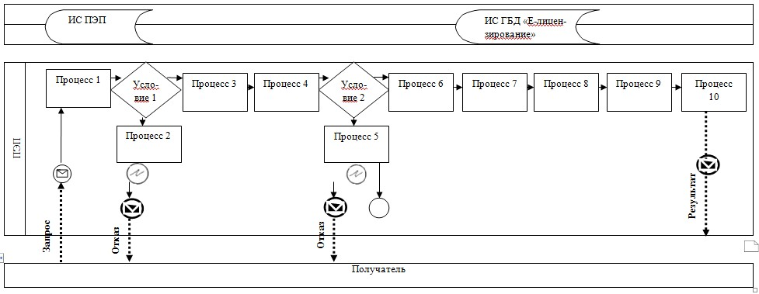

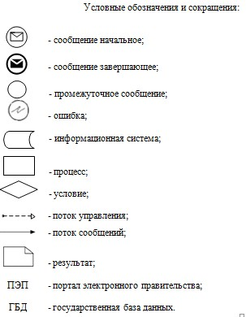

|  |  |
| --- | --- |
|  | Приложение 2 к регламенту государственной услуги "Аттестация экспертов, осуществляющих экспертные работы и инжиниринговые услуги в сфере архитектурной, градостроительной и строительной деятельности" |

**Справочник бизнес-процессов оказания государственной услуги "Аттестат эксперта, осуществляющего экспертные работы и инжиниринговые услуги в сфере архитектурной, градостроительной и строительной деятельности"**

      Сноска. Приложение 2 в редакции постановления акимата Мангистауской области от 19.09.2016 № 291(вводится в действие по истечении десяти календарных дней после дня его первого официального опубликования).

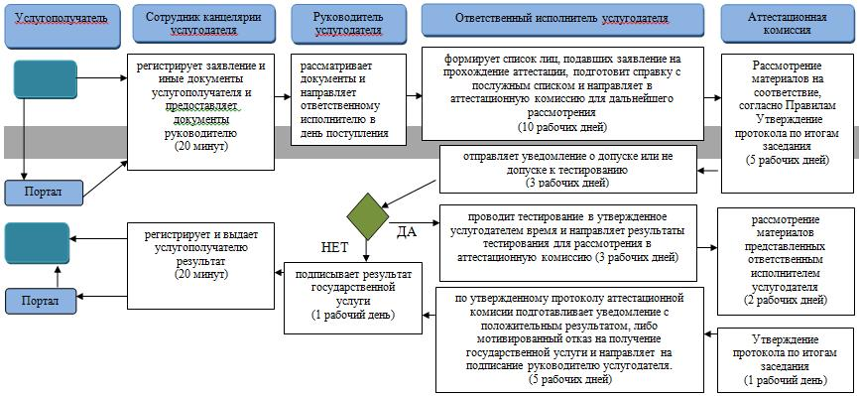

**Условные обозначения:**

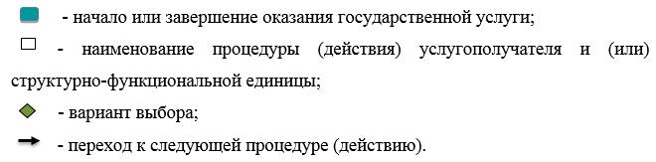

© 2012. РГП на ПХВ «Институт законодательства и правовой информации Республики Казахстан» Министерства юстиции Республики Казахстан